Лабораторная работа №1

Измерение физической величины и обработка полученных результатов

Цель работы: измерение периода малых колебаний маятника и изучение методов обработки прямых измерений.
Измерительные приборы и устройства: электронный секундомер, линейка, маятник, тонометр.

1.1. Теоретические сведения.
Основой любой технической дисциплины является измерение. Измерение – это операция или процедура, позволяющая присвоить каждому из ряда однородных свойств изучаемых объектов определенное числовое значение. Для выполнения такой операции необходимо иметь тело (носитель свойства), для которого числовое значение выбранного свойства равно единице. Такое тело называют эталоном. Его основные характеристики:
1) воспроизводимость: результаты измерений должны быть одинаковыми в любых лабораториях;
2) устойчивость: эталон должен сохранять свои свойства в течение достаточно большего промежутка времени (значительно большего, чем время измерения).
Важным постулатом теории измерений является утверждение: существует истинное или точное значение измеряемой величины. В действительности, измерение любой физической величины может быть произведено с ограниченной точностью, а значит «истинное» значение её не наблюдаемо. С другой стороны, как строить математические модели физических процессов, если не принять такого постулата? Иногда считают точным значение, получаемое как следствие некоторой математической модели процесса. Такая позиция соответствует предположению, что в основе физики лежит математика. Но главное отличие физики от математики как раз в экспериментальной основе физики (принцип наблюдаемости). Возможный выход: принять постулат о существовании истинного значения измеряемой величины в качестве правдоподобной гипотезы.
Дальнейший путь построения теории измерений связан с введением понятия точности измерения. Точность измерения некоторого свойства или физической характеристики определяется долей меры эталона этого свойства, при которой полученное численное его значение считают достоверным. По отношению к точности различают два типа измерений: детерминированные и случайные. Рассмотрим сначала более простые детерминированные измерения.

1.1.1. При детерминированных измерениях воспроизводимые результаты лежат в пределах точности, допускаемой измерительным прибором. Погрешность измерений (или абсолютная погрешность, Δх) определяется наименьшим значением, которое можно зарегистрировать по шкале прибора. Обычно точность оценивают половиной одного деления шкалы стрелочного прибора или единицей последнего разряда числа, высвечиваемого на электронном табло цифрового прибора. Аналогичную оценку дает класс прибора. Например: класс 0,5 показывает, какой процент от величины максимальной отметки на шкале прибора составляет его точность. Результаты оценки детерминированного измерения представляют в виде
х = ⟨х⟩ ± Δх = ⟨х⟩(1 ± δ_{х}) (1)

где x - измеряемая величина, ⟨х⟩ - значение этой величины, в том или ином виде представляющее истинное её значение (более точное определение см. ниже формулы (2)-(4)), 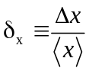 - относительная погрешность измерений.
Величину 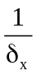 называют точностью. Каждое из серии таких измерений приводит к значению, лежащему в пределах (⟨х⟩-Δх, ⟨х⟩+Δх). Для таких измерений представительным является даже одно измерение, например, измерение температуры человека.

1.1.2. При случайных измерениях в серии опытов возможно появление некоторых, не учитываемых возмущений, их называют случайными. Это приводит к тому, что от опыта к опыту регистрируемые значения, измеряемой величины выходят за пределы точности приборов, которую называют инструментальной погрешностью. Встает вопрос: как из серии измеренных значений выбрать одно представительное? Чтобы разобраться в ситуации рассмотрим пример.
Пусть необходимо измерить скорость машины на участке дороги. Для чего выполняют прямые измерения участков пути Δs_{i} и соответствующие интервалы времени - Δt_{i}. Рассчитанные по этим данным значения скорости являются косвенными измерениями. Заметим, при использовании спидометра косвенные измерения превращаются в прямые.
Если дорога качественная и машина работает ровно и без перебоев, так что скорость должна быть постоянной, то на каком бы участке не производить измерения Δs_{i} и Δt_{i} результат в пределах инструментальной погрешности будет одним и тем же. Но это идеальные условия. Даже очень хорошая дорога имеет дефекты, а машина и водитель не совершенны. Есть сопротивление воздуха, дорога может быть изношена, теплоноситель в радиаторе может перегреться или застыть, есть и другие факторы, которые не поддаются учету. Поэтому, на разных участках дороги локальные значения скорости, скорее всего, будут различными. Их можно характеризовать рядом:

₁(Δs₁,Δt₁), ₂(Δs₂,Δt₂), … (2)

Как из этого ряда выбрать «истинное»? Есть множество способов, укажем некоторые:
среднее арифметическое
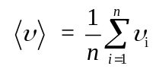, где 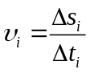, (3)
где n – количество измерений физической величины ;

среднее геометрическое

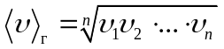; (4)

средневзвешенное

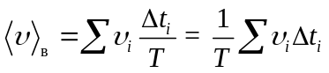 (5)

где T = Δt₁ + Δt₂ + … Δt_{n} – полное время пути.
При большом числе измеренных значений удобно перейти от суммы к интегралу
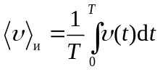. (6)
В общем случае, если неизвестны причины вариации измеряемой величины или таких причин слишком много, говорят об измерении случайной величины. Их описывают с помощью теории вероятности. Приведем некоторые основные понятия этой теории. Доля n_{A} значений скорости (или любой другой случайной переменной) от полного числа измеренных значений n называют частотой реализации значения _{A} (события А):
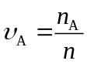, (7)

Предел 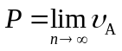, называют вероятностью реализации _{A}. Вероятность значений скорости реализующихся на единичном ее интервале называют плотностью вероятности
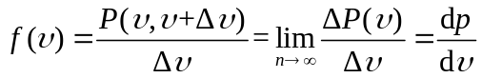. (8)
На рис.1 приведены графические иллюстрации функции распределения вероятностей (а), соответствующей ей плотности вероятности непрерывной случайной величины (б), а также зависимость частоты реализации n_{i}/n дискретной случайной величины _{A} (в). Последняя зависимость называется гистограммой. С помощью гистограммы, отражающей реальное распределение случайной величины, пользуясь формулой (5) нетрудно с заменой n_{i}/n = ν_{i} найти средневзвешенное

⟨⟩_{в} = ∑_{i} ν_{i}. (5′)

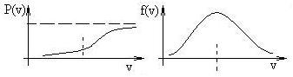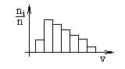
а) б) в)
Рис.1. Основные распределения: а) распределения вероятностей, б) плотности вероятности непрерывной случайной величины, в) гистограмма.

Важными характеристиками случайной величины являются:
дисперсия
D = ∑(⟨⟩ - _{i})² ν _{i}; (9)
среднеквадратичное отклонение
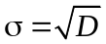, (10)
заметим, что отклонения случайной величины от среднего значения могут быть как положительными, так и отрицательными. Поэтому используют среднеквадратичное значение;
относительная флуктуация
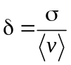. (11)
Получим полезные соотношения

, тогда 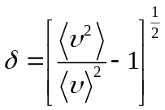. (12)

В результате построения гистограммы может оказаться, что все частоты ν_{i} одинаковы. При этом все значения измеряемой величины будут равновероятными и средневзвешенное (5) переходит в среднее арифметическое (3).
Утверждение о том, что реализуется то или иное распределение физической величины, является гипотезой, требующей экспериментального обоснования, которое дает гистограмма. Она не только описывает исследуемую случайную величину, но и характеризует систематические ошибки, обусловленные непосредственно не наблюдаемыми причинами. Так, в опыте с маятником случай представлен не наблюдаемой аэродинамической обстановкой. Поэтому в специальных экспериментах с помощью гистограммы можно получить информацию о воздушных потоках, преградах и гидродинамических сопротивлениях возникающих при движении шарика маятника.

1.1.3. Замечания о погрешностях измерений. Если бы возле спидометра электромагнитной системы рядом оказался постоянный магнит, показания прибора могли бы сместиться на некоторую постоянную величину – это пример систематической погрешности, которая обусловлена постоянно действующим посторонним фактором. Точно так же водитель мог попасть в пробку, остановиться, чтобы заправиться, наконец, на каком то участке пути мог форсировать скорость. В результате на гистограмме скорости могут появиться пики или впадины, не вписывающиеся в преимущественно равномерное движение машины. Такие особенности (ошибки) случайного поведения объекта исследования называют промахами. Такие значения случайных величин при расчете средних, как не типичные для общего поведения объекта, обычно отбрасывают.
Измерение детерминированной физической величины можно рассматривать как измерение случайной величины с постоянной плотностью распределения, т.е. распределенной равномерно по интервалу ее возможных значений. Для таких измерений средневзвешенное значение вырождается в среднее арифметическое.

Измерения подразделяют на прямые и косвенные.
В прямых измерениях физическую величину сравнивают с эталоном непосредственно или пользуются измерительным прибором, проградуированным в соответствующих единицах.
При косвенных измерениях искомую величину u определяют по результатам прямых измерений других величин x, у,..., z, которые связаны с измеряемой функциональной зависимостью. Сначала измеряют и оценивают эти, непосредственно измеряемые (косвенные) величины, а затем вычисляют искомую величину. Рассмотрим физическую величину u = f(х,у,…, z). Тогда ее дифференциал

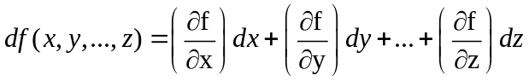
Если косвенные величины x, у,…, z являются статистически независимыми в процессе измерения, то абсолютную погрешность Δf можно оценить выражением

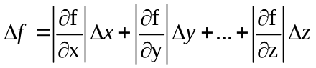. (13)

Пример: ускорение силы тяжести связано с длиной маятника l и периодом колебаний T формулой

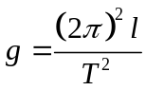. (14)

Для нахождения g необходимо измерить l и T. Эти величины являются независимыми. Их абсолютные погрешности Δl и ΔT. По формуле (13), имеем

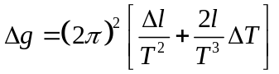, (15)

сюда вместо l и T необходимо подставить ⟨l⟩ и ⟨T⟩, а вместо Δl и ΔT абсолютные погрешности непосредственных измерений длины и периода.
1.2. Сведения об исследуемой физической величине и методе ее измерения.
В работе измерению и обработке подлежит период малых колебаний твердого металлического шарика подвешенного на длинной легкой нити. Условие малости колебаний означает, что угол отклонения нити от вертикали выраженный в радианах << 1 (1 рад. = 360/2π ≈ 57,3°). При этом период можно считать не зависящим от амплитуды (размаха) колебаний. Если учесть трение, период сохраняется и с уменьшением амплитуды. Обычно считают ϕ ≤ 5° ≈ 0,0873рад. Примем l = 1,0м, тогда амплитуда колебаний составит
а = l⋅ϕ ≈ 1,0м⋅0,0873рад. = 8,7 см. (16)

Чтобы уменьшить ошибку непосредственной регистрации момента прохождения шариком некоторого фиксированного положения (например, точки поворота) измеряют время n следующих друг за другом колебаний (обозначим его t_{i}, i – номер опыта). Период колебаний Т_{i} – это время от начала движения до возврата в исходное положение. Тогда
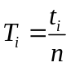,
Абсолютная погрешность измерения Т_{i}
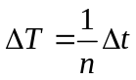,
где Δt – погрешность измерения времени. Заметим, что при визуальной регистрации Δt ≤ 0,05с (это частота неразличимых кадров в кино – 24 Гц). Число n нельзя выбирать произвольно, иначе можно было бы сколько угодно повышать точность измерений. Оно ограничивается, например, временем затухания t_{з} амплитуды колебаний до размеров шарика d или значением Δt. Приведем оценку n

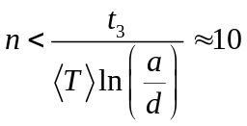. (17)

Для опытов рекомендуем принять n = 5 (или найти по формуле (17), определив экспериментально t_{з}).

1.3. Последовательность выполнения работы.
Задание 1.
Отклоните шарик на указанное расстояние (см.(16)) от вертикали и приведите маятник в колебательное движение. Измерьте секундомером время 5 колебаний. Повторите процедуру 40 раз. Занесите результаты измерений в таблицу:
N | t_{i}, с | Т_{i}, с | N | t_{i}, с | Т_{i}, с
1 | . |  | 21 | .
2 | . |  | 22 | .
3 | . |  | 23 | .
4 | . |  | 24 | .
5 | . |  | 25 | .
6 | . |  | 26 | .
7 | . |  | 27 | .
8 | . |  | 28 | .
9 | . |  | 29 | .
10 | . |  | 30 | .
11 | . |  | 31 | .
12 | . |  | 32 | .
13 | . |  | 33 | .
14 | . |  | 34 | .
15 | . |  | 35 | .
16 | . |  | 36 | .
17 | . |  | 37 | .
18 | . |  | 38 | .
19 | . |  | 39 | .
20 | . |  | 40 | .

Задание 2.
А) Накладываем манжет на руку так, чтобы воздушная трубка выходила по направлению ладони, а край манжета находился на расстоянии 2-3см от локтевого сгиба руки. Входная точка воздушной трубки должна находиться на уровне сердца. Принимаем спокойное положение.
Б) Нажимаем кнопку старт. После появления «0» и звукового сигнала прибор готов к измерению.
В) Возьмите резиновый нагнетатель в свободную руку и накачайте манжету до ожидаемого систолического давления (160-180 мм рт. ст.).
Г) После длительного звукового сигнала, означающего конец измерения, на дисплее высвечиваются значения систолического и диастолического артериального давления, а также пульса. Нажимаем кнопку спуска давления до нормального состояния и снимаем показания. Между отдельными измерениями интервал 2 мин. Результаты измерений занесите в таблицу на странице 9.
Абсолютная погрешность измерения пульса ΔТ = 1 с, давления Δр = 1мм рт. ст.
1.4. Обработка результатов измерений.
Разбейте например, интервал (Т_{min},Т_{max}) значений переменной Т на m=(Т_{max}-Т_{min})/2ΔT промежутков и для каждого найдите значение Т_{i ср} = (Т_{i} + Т_{i+1})/2 и частоту попадания Т_{i} в этот интервал: ν_{i} = N_{i}/N, где N_{i} – число опытов, в которых Т∈(Т_{i},Т_{i+1}) и N = 40 – полное число опытов. На миллиметровке постройте гистограмму. Аналогичную процедуру выполните для переменных р_{с}, р_{д}.
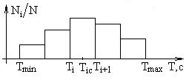
По гистограмме и формулам (8) – (12) найдите ⟨Т⟩, D_{T}, σ_{T}, δ_{T}.
Т_{min}, c | Т_{max}, c | m

№ промежутка i | Т_{i ср},с | N_{i} | ν_{i}
1
2
3
m

⟨Т⟩, c | D_{T} | σ_{T} | δ_{T}

1.5. Придумайте условия, отвечающие систематической ошибке. Например, установите неподвижную книгу с одной стороны области колебаний, смените наблюдателя регистрирующего период, …

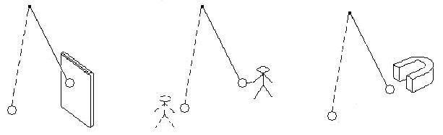

При новых условиях сделайте такую же серию опытов (заполните таблицы на странице 8). Выполните расчеты как в п.1.4. Сравните и проанализируйте полученные результаты, напишите свои выводы.

1.6. Контрольные вопросы.
1. Перечислите типы измерений, приведите примеры.
2. Что такое класс прибора? Приведите пример.
3. Дайте определение среднего, дисперсии, относительной флуктуации, среднеквадратичного отклонения.
4. Что такое гистограмма, частота события, вероятность?
5. Приведите и охарактеризуйте виды ошибок измерения.
6. Как придуманные Вами условия характеризуют причины систематической погрешности?

ПРИЛОЖЕНИЕ. О записи результатов обработки измерений.

Правильную запись результатов измерения и вычисление приближенной величины проиллюстрируем на примерах. При округлении числовых значений:
х = 8,47 ± 0,1 ≈ 8,5; у = 8,25 ± 0,1 ≈ 8,2; z = 8,35 ± 0,1 ≈ 8,4.
Абсолютную погрешность округляют до одной значащей цифры, а измеряемую величину округляют в соответствии с этой погрешностью:
g = 9,8246 ± 0,02385 = (9,82 ± 0,02) [м/c²],.
здесь цифры 9, 8 – верные, 2 – сомнительная, 4, 6 – неверные. При округлении абсолютной погрешности в ней всегда увеличивают последнюю оставляемую цифру на единицу: 0,031 ≈ 0,04 (кроме случая, когда отбрасываемая цифра 0: 0,030 ≈ 0,03). В записи 2,27 – две достоверные цифры, в записи 2,27000 –5 достоверных цифр.
В промежуточных вычислениях при операциях с приближенными числами сохраняют сомнительную цифру. В окончательном результате отбрасывают цифры начиная с сомнительной. Например,
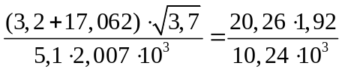 ≈ 3,79⋅10³ ≈ 3,8⋅10³.
Константы в формулах округляют с относительной точностью равной наибольшей из относительных погрешностей измерения непосредственно измеряемых физических величин. Так в нашем примере при определении g из формулы для периода гармонического колебания δ_{Т} = 0,04/1,6 = 0,025, δ_{l} = 0,001/1,0 = 0,001, тогда для постоянной π имеем числовое значение (δ_{π} = max{δ_{Т}, δ_{l}})
π = 3,141592(1 ± 0,025) ≈ 3,141592 ± 0,08 = 3,14.

N | t_{i}, с | Т_{i}, с | N | t_{i}, с | Т_{i}, с
1 | . |  | 21 | .
2 | . |  | 22 | .
3 | . |  | 23 | .
4 | . |  | 24 | .
5 | . |  | 25 | .
6 | . |  | 26 | .
7 | . |  | 27 | .
8 | . |  | 28 | .
9 | . |  | 29 | .
10 | . |  | 30 | .
11 | . |  | 31 | .
12 | . |  | 32 | .
13 | . |  | 33 | .
14 | . |  | 34 | .
15 | . |  | 35 | .
16 | . |  | 36 | .
17 | . |  | 37 | .
18 | . |  | 38 | .
19 | . |  | 39 | .
20 | . |  | 40 | .

Т_{min}, c | Т_{max}, c | m

№ промежутка i | Т_{i ср},с | N_{i} | ν_{i}
1
2
3
m

⟨Т⟩, c | D_{T} | σ_{T} | δ_{T}

N | р_{с}, мм рт.ст. | р_{д}, мм рт.ст. | Т_{i}, с | N | р_{с}, мм рт.ст. | р_{д}, мм рт.ст. | Т_{i}, с
1 | . |  |  | 21 | .
2 | . |  |  | 22 | .
3 | . |  |  | 23 | .
4 | . |  |  | 24 | .
5 | . |  |  | 25 | .
6 | . |  |  | 26 | .
7 | . |  |  | 27 | .
8 | . |  |  | 28 | .
9 | . |  |  | 29 | .
10 | . |  |  | 30 | .
11 | . |  |  | 31 | .
12 | . |  |  | 32 | .
13 | . |  |  | 33 | .
14 | . |  |  | 34 | .
15 | . |  |  | 35 | .
16 | . |  |  | 36 | .
17 | . |  |  | 37 | .
18 | . |  |  | 38 | .
19 | . |  |  | 39 | .
20 | . |  |  | 40 | .
p_{д} _{min} | p_{д} _{max} | m

p_{c} _{min} | p_{c} _{max} | m

№ промежутка i | p_{д i ср} | N_{i} | ν_{i}
1
2
3
m

№ промежутка i | p_{с i ср} | N_{i} | ν_{i}
1
2
3
m
⟨p_{д}⟩ | D _{pд} | σ _{pд} | δ _{pд}

⟨p_{c}⟩ | D _{pc} | σ _{pc} | δ _{pc}

